Estudio: Tendencias previsibles del cultivo de la caña de azúcar sobre el desarrollo sostenible de las comunidades ubicadas alrededor del Delta del Estero Real y Reserva de Recursos Genéticos de Apacunca

Autores: Ing. Pedro José Meza Chavaría y Lic. Kenny Alberto Espinoza Gaitán
Institución: Asociación para el Desarrollo Eco-sostenible - ADEES

1.- Introducción

El presente estudio se relaciona con la zona de humedales, conocidos también a nivel internacional como sitios Ramsar, área que corresponde a la Reserva de Recursos Genéticos Apacunca y de una parte del área de amortiguamiento del Delta del Estero Real en los municipios Chinandega, Villanueva y Somotillo.

Abordamos la problemática derivada del cultivo de caña de azúcar en la zona de amortiguamiento aunado a otros factores como el uso irracional de los recursos en las comunidades ubicadas alrededor y dentro del Delta del Estero Real y Reserva de Recursos Genéticos de Apacunca, también conoceremos el impacto que genera el cultivo de caña de azúcar sobre los ecosistemas de humedales y la salud humana en las comarcas que se encuentran dentro de los humedales y zona de amortiguamiento principalmente en el sector de la Villa 15 de Julio y parte del sector este del municipio de Villanueva.

El propósito del estudio fue, conocer el impacto del cultivo de caña de azúcar en la zona de amortiguamiento, identificar la presencia de plaguicidas, la problemática principal de la población dentro y fuera de los humedales en relación con los recursos naturales, destacando los daños principales y colaterales a la salud de la población ubicada en la periferia y dentro de las áreas cultivadas en los últimos 5 años con caña de azúcar. Para ello se realizó una serie de análisis que permitió conocer la presencia de agroquímicos en las aguas proveniente de pozos excavados a mano, artesianos, aguas superficiales del Río Estero Real y otras fuentes ubicadas en la Reserva de Recursos Genéticos de Apacunca, se realizaron análisis para conocer la existencia del herbicida 2-4D, en el suelo por ser este uno de los más utilizados en cultivos como caña de azúcar, pastos y en algunas áreas con granos básicos como sorgo y maíz.

La hipótesis planteada en el estudio considera que el cultivo de caña de azúcar en la zona de amortiguamiento promueve el deterioro del equilibrio ecológico de los ecosistemas de las áreas protegidas Delta del Estero Real y Reserva Genética de Apacunca en detrimento de la salud de la población de las Comarcas.

Nos planteamos determinar las tendencias previsibles del cultivo de caña de azúcar sobre el desarrollo sustentable de las comunidades ubicadas alrededor del Delta del Estero Real y Reserva de Recursos Genéticos de Apacunca en concordancia con el plan de manejo existente en el marco de los siguientes objetivos específicos;

1. Realizar un estudio diagnóstico para conocer la condición ambiental de los humedales Delta del Estero Real y reserva genética llanos de Apacunca.
2. Efectuar un muestreo en agua y suelo para analizar en el laboratorio la presencia de sales y plaguicidas.
- Analizar los efectos socioeconómicos y ambientales del cultivo de caña de azúcar sobre el equilibrio ecológico de las comunidades ubicadas en la zona de amortiguamiento y área protegida.
- Brindar aportes al plan de manejo de las áreas protegidas Delta del Estero Real y reserva de recursos genéticos de Apacunca para el aprovechamiento sostenible de los recursos naturales.

Mapa Nº 1 Área Protegida Delta del Estero Real
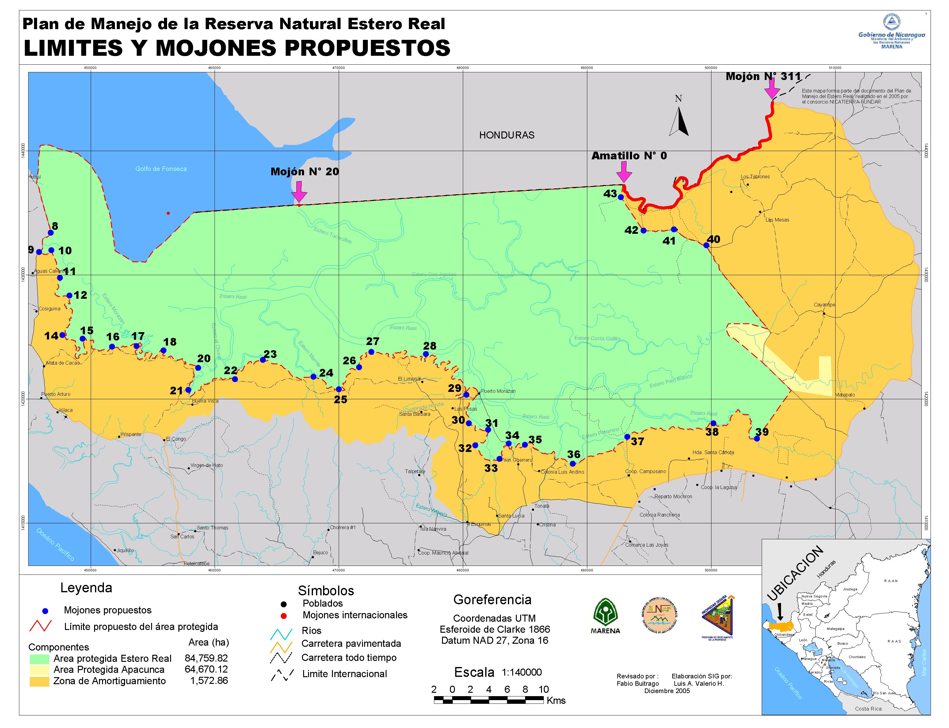
2.- Metodología

Para la elaboración del diagnóstico, se realizó una investigación, retrospectiva “histórica”, que permitió tener una visión general del periodo donde ocurrieron los hechos más significativos que afectan la zona de humedales y de amortiguamiento.

Se realizaron 420 encuestas y 20 entrevistas a informantes claves (líderes comunitarios, instituciones relacionadas con la problemática, técnicos de las alcaldías, de campo y de la Comisión Ambiental Municipal (CAM), se utilizó una matriz de identificación y valoración de la problemática (jerarquización de problemas), utilizada para algunos estudios de evaluación de impacto ambiental (EIA).

Se realizaron 6 talleres mediante grupo focal con pobladores/as de las comarcas ubicadas dentro y fuera de los humedales conocedoras de la problemática, organizaciones vinculadas a de gestión local del riesgo, miembros de organizaciones ambientales, comunitarias, asociados de dos cooperativas que siembran ajonjolí orgánico (cooperativa de Jicote y de Apacunca) quienes han firmado un convenio de colaboración entre UNAN León, Alcaldía de Somotillo, Cooperativa de Servicios Orgánicos Apacunca, El Jicote RL, Ministerio del Ambiente y los Recursos Naturales ( MARENA) sobre el establecimiento de acciones conjuntas a favor de las áreas protegidas Delta del Estero Real y Reserva de Recursos Genéticos Apacunca.

Conocimos el potencial del cultivo de caña de azúcar como agente de contaminación de las fuentes de agua y daños que produce a la salud de las personas que se encuentran en contacto con las diferentes labores debido a la forma inadecuada de involucrar a los trabajadores en las actividades.

Se realizó análisis físico químico en laboratorio de muestras tomadas en fuentes de agua subterránea y superficial para identificar la presencia de plaguicidas y sales, relacionadas con el cultivo de caña de azúcar, pastos, algunos granos básicos maíz, sorgo y oleaginosas como, maní, soya y ajonjolí.

Parte del procesamiento de la información se basó en un análisis estadístico descriptivo a través del programa Excel 2003 y SPSS. Se georeferenciaron las áreas donde actualmente se está cultivando caña de azúcar mediante el programa ArcGis. En base a ello generamos conclusiones y propuestas.

El análisis de agua y plaguicida se realizó en el laboratorio de agua y plaguicidas de la UNAN – León y suelo en el laboratorio LAQUISA. Los análisis físicos químicos de agua fueron realizados en el Departamento de Química de la UNAN León. La determinación de parámetros físico químicos requería que la muestra se tomara en recipientes plásticos de 4 litros (facilitados por el laboratorio). Una vez en el laboratorio se realizó el análisis de agua residual que incluye pH, conductividad, alcalinidad total, dureza total, dureza cálcica, dureza magnésica, calcio, magnesio y bicarbonatos.

El análisis fue realizado mediante los métodos electrométrico, conductimetrico, complexometrico, ultravioleta selectivo, colorimétrico, nefelométrico, turbidimétrico y de absorción atómica. Estos presentan valores recomendados y valores máximos admisibles basados en métodos normalizados para el análisis de agua potable y residual, edición 20, de 1998.

El análisis en suelo se realizó en Laboratorios Químicos, S.A. LAQUIZA en la Ciudad de León. No se realizó análisis de presencia de gramoxone (paraquat) en las áreas de cultivo porque este es utilizado mayormente en rondas, mientras que en los pastos establecidos no es necesario un herbicida de efecto total sino selectivo por lo tanto su uso mayor es como quemante de efecto total.

El análisis de plaguicidas se basó en el método de extracción líquido y cuantificación por cromatografía de gases con detector captura de electrones (ECD) y detector termoiónico (NPD), según MACA-01/EPA 507. “Análisis de residuos de plaguicidas en agua. Las muestras se tomaron en distintos puntos de interés considerando pozos excavados a mano, artesianos y aguas superficiales cuando en el del Río Estero Real estaba subiendo y bajando la marea.

Las muestras se tomaron en horas de la mañana en botellas oscuras aportadas por el laboratorio de análisis de contaminantes del Centro de Investigación en Salud, Trabajo y Ambiente de la universidad, CISTA (UNAN) León. Se entregaron debidamente protegidas con sello, papel de aluminio en termos con hielo en un periodo de dos horas.

Durante este mismo periodo se realizó un análisis sanguíneo por parte del Instituto Regional de Estudios en Sustancias Toxicas (IRET), universidad de Costa Rica en coordinación con el Ministerio de Salud y Centro Nacional de Toxicología, se tomaron muestras de sangre a 20 niños/as de forma aleatoria en el sector de Villa 15 de Julio para conocer la presencia de DDT.

Variables

Hemos considerado las siguientes variables e indicadores que merecen mayor atención por ser de interés para el estudio, la población y por su marcada relación con los recursos naturales de la zona de amortiguamiento.

Tabla Nº. 1. Variables e indicadores

Variables | Indicadores físicos y socioeconómicos
Cultivo de caña de azúcar | -32 % de área de la zona de amortiguamiento de Villa 15 de Julio está afectada con el cultivo de caña de azúcar.  -30 % de los plaguicidas utilizados en la zona están presentes en el cultivo de caña de azúcar (Diversidad de plaguicidas utilizados)
Deterioro ambiental (prácticas inadecuadas) | -30 % del territorio de humedales es afectado con quemas agrícolas cada año.  -80 % de las familias cortan un promedio de 4 árboles para leña al año, con lo que cubren el 70% de su demanda.  -80 % de los humedales es afectado por sedimentación que proviene de la erosión del suelo desde Los Cuatro Santos.  -Están desapareciendo ecosistemas naturales y con ello la biodiversidad autóctona.
Daños a la población de las comunidades por la contaminación | -El 50 % de los niños/as que habitan contiguo a las áreas cultivadas con caña de azúcar sufren de enfermedades respiratorias ante las quemas del cultivo.  -El 100 % de la población se ha vinculado con procesos de contaminación-agroquímicos y plaguicidas.
Potencialidades de los humedales | -3 pequeñas cooperativas durante la estación lluviosa realizan pesca artesanal organizada.  -150 productores practican la pesca artesanal durante los meses de noviembre y diciembre.  -0,025 % de ingresos por impuesto percibe la alcaldía de Somotillo en concepto de turismo en los humedales  -80 % del pasto natural es consumido por al menos 15.000 cabezas de ganado durante la estación seca

3.- Resultados y discusión

Efectos socioeconómicos y ambientales en la zona de amortiguamiento y área protegida.

Existe desconfianza por parte de la población que habita en las comarcas ubicadas en la zona de amortiguamiento y en el área protegida acerca de las oportunidades que ofrecen los ingenios San Antonio y Monte Rosa con el cultivo de caña de azúcar como el empleo, obras sociales y la no contaminación de las áreas proveedoras de recursos.

Hay una tendencia de incrementar la tecnología en el cultivo de caña de azúcar y en los procesos lo que está en relación directa con la demanda de poca mano de obra local sumado a la rotación traslado de personal vacante en cada finca y de otras áreas principalmente cortadores después de la zafra.

Existe una invasión tentativa dentro de los humedales, mediante la compra de nuevas tierras que permitan el acceso al agua permanentemente, condición básica que deben tener los suelos donde se cultiva caña de azúcar.

Existe interés por la tierra, son suelos con abundante materia orgánica adecuada para todo cultivo las que por lo general de procedencia reformada, adquiridas bajo el pretexto de preservarlas en su estado natural o para introducir ganado bajo un sistema silvopastoril, posteriormente talada su vegetación para siembra de pasto o para el cultivo de caña de azúcar u otros.

La población desplazada está ubicada en pequeños espacios, en una vivienda convive más de una familia. Una pequeña parte de sus miembros se ha convertido en nuevos asalariados y otros principalmente jóvenes emigran eventualmente en busca de trabajo. La oferta presentada para adquirir estas tierras por los actuales propietarios ha permitido que gradualmente las propiedades en Aquespalapa, Matapalo, Marimbero y Jicote/Apacunca se encuentren en manos de pocas personas proliferando el latifundio.

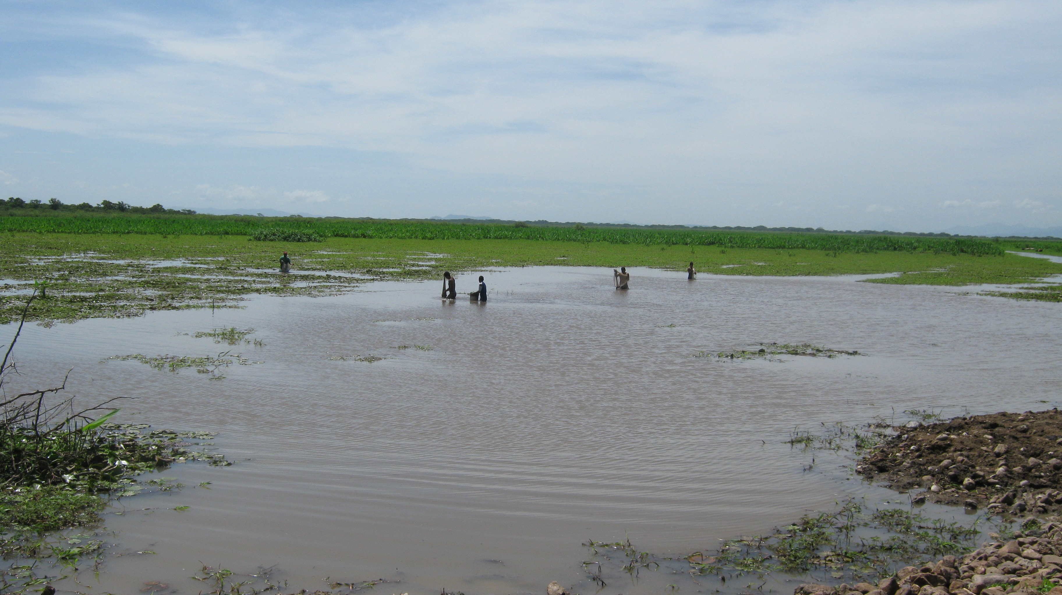
Los habitantes que radican en el área del Delta del Estero Real y Reserva de Recursos Genéticos de Apacunca poseen tradición de cultivar pequeñas áreas, pastan el ganado durante la época seca, practican la pesca artesanal, talan árboles para obtener madera de construcción y leña, palma para fabricar artesanías y construir techos. También existen grandes productores que se dedican al cultivo del camarón con fines industriales ubicados en zona cercana al municipio El viejo. En Somotillo existen 4 camaroneras poco productivas y 3 pequeñas cooperativas dedicadas a esta actividad.

Los humedales Delta del Estero Real y Llanos de Apacunca son áreas que presentan una heterogeneidad ecológica natural que unida a la ventajosa posición geográfica ofrece un alto potencial para la diversificación de las actividades socioeconómicas de la Zona Norte del Departamento de Chinandega. De aquí su peligro de intervención, contaminación y extinción proveniente de las áreas de amortiguamiento donde ocurre la mayor parte de actividades agrícolas y parte de la pecuaria.

La ubicación en una planicie y sus ventajas paisajísticas, ecosistemas de bosques, pastos naturales, perejil, manglares, lagunas, aguas dulces y salobres, suelos fértiles, convierten a un territorio de alta potencialidad de conservación en el blanco de actividades socioeconómicas, sin el menor interés por parte de sus habitantes e inversionistas foráneos en garantizar un manejo adecuado (están viviendo de la naturaleza).

Una buena parte de este territorio hoy posee documentos legales que según los habitantes más antiguos de la zona son falsos, obtenidos por prebendas y manejos fraudulentos con el fin de apropiarse amañadamente de un recurso hasta hoy usufructuado por las familias que habitan en las comunidades que se encuentran dentro y fuera de tierras destinadas tradicionalmente con fines de servicio comunal (ganado, pesca, madera, leña y caza).
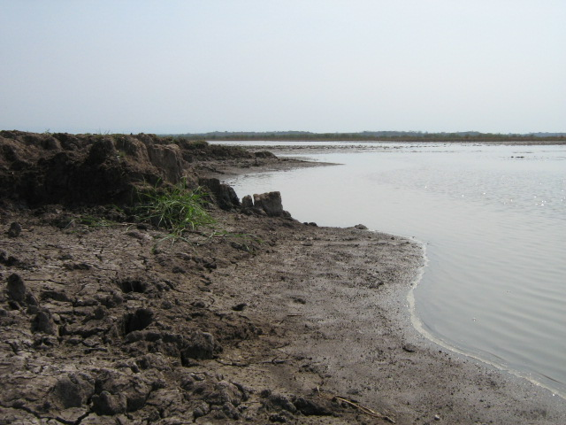
Este es un territorio que absorbe grandes cantidades de contaminantes que bajan de la parte alta como sedimento, recipientes de plaguicidas, desechos sólidos domiciliares, pecuarios y principalmente porciones de suelo que poco a poco van disminuyendo porque es cada vez menor el suelo que se pueda arrastrar ya que desde hace 50 años con el asentamiento de la población en la parte alta y la influencia de los diferentes fenómenos naturales inducidos por el hombre no dejan más que pequeñas porciones de suelo que van a parar al golfo.

Bajo esta situación aparece la presencia del cultivo de caña de azúcar en el área protegida que conlleva también a afectaciones recurrentes en la salud de población debido al daño que produce el humo y partículas suspendidas en el aire durante y después de la quema que se realiza con el fin de facilitar el corte.

Los agroquímicos más utilizados en el cultivo de caña de azúcar son; 2-4D, Glifosate, Gramoxone, Terracur y Furadán 25 %. Todos tienen valoración negativa de parte de la población.

Las afectaciones producidas por Glifosate no son visibles en las familias de la zona de humedales, pero sí en la zona de amortiguamiento del Sector de Villa 15 de Julio expuesta desde hace varios años a este producto junto a otros que producen afectaciones crónicas a la salud de las personas.

Encontramos varios de estos casos cuando consultamos con la población directamente no así en los registros del Centro de Salud de Villa 15 de Julio donde se tiene información principalmente de hombres afectados con enfermedades crónicas con reacciones propias producidas por estos productos químicos. Alrededor de 30 de ellos cuentan con resultados de análisis (prueba de creatinina) que demuestran un alto grado de avance de las enfermedades renales vinculadas a plaguicidas, agroquímicos y características del agua con presencia de altas concentraciones de sales presentes en todas las fuentes de agua según la población y análisis realizados por el equipo de trabajo y otros requeridos por instituciones que han facilitado sistemas de agua potable desde comarcas como San José del Obraje, Rancherías, Mocorón y Villa 15 de Julio.

Los resultados encontrados fueron consultados con especialistas que consideran que el elevado contenido de sales minerales en el agua potable influye en las patologías de los órganos del sistema digestivo, cardiovascular y de secreción urinaria, así como en el desarrollo de patologías gineco-obstétricas.

En un muestreo realizado al azar a 100 mujeres en la Colonia Villa 15 de Julio ubicada en la zona de amortiguamiento para conocer la influencia del agua de consumo domiciliar sobre las enfermedades renales nos refirió que el agua ha contribuido a desmejorar la salud de la población (entrevista con pobladoras enero 2008). En el cuadro siguiente hacemos referencia de lo que los/as pobladores/as conocen, posiblemente es uno de los factores más importantes que contribuyen a afectar la salud de la población sumado a otros factores mencionados anteriormente.

Tabla nº 2. Fuentes utilizadas para el consumo de agua en el Sector de Villa 15 de Julio
Consumían agua potable local  (viejo sistema) | Consumen agua de pozo excavado a mano local | consumen agua potable de fuente no local | Observaciones  El 100 % de las familias de los pobladores aseguran que las enfermedades renales han existido desde que se asentaron en la zona que los plaguicidas han empeorado la situación de salud.
100 | 40 | 60
El agua potable de pozo artesiano del sector contenía 100 % de cal (carbonato de calcio) CaCO₃ | El agua después de alcanzar los 100 ºC presenta un sedimento blanco considerado carbonato de calcio, es pesada, contiene mucha sal | Agua proveniente de la comarca La Grecia a más de 25 km del lugar, no forma sedimentos cuando se congela o se hierve. o son mínimos

El presente estudio contempló como uno de sus objetivos específicos la realización de análisis físico – químicos para conocer la presencia de sales. Los resultados obtenidos en los análisis de laboratorio muestran altas concentraciones según los parámetros establecidos ampliamente discutidos en el estudio.

Área de siembra por rubro

Existe un total de 12,506.5 manzanas de tierra que están utilizadas en cultivos y ganadería. En primer lugar se ubica la caña y la ganadería con 4,410 manzanas cada una, lo que representa el 35.26%, en segundo lugar las plantaciones de eucalipto con 2,000 manzanas que representa el 16% y en tercer lugar el cultivo de maní con 1,260 manzanas que representa el 10,07% del total del área cultivada.

La ganadería se encuentra en manos de los grandes productores, los que poseen el 96,02% (5,200 cabezas) del total del hato ganadero, el 3,98% (215 cabezas) está en manos de los pequeños productores que no tienen tierra donde tener el ganado, por lo que pastorean en las carreteras y a veces alquilando tierra, a un costo diario de 0.50 centavos ó C$ 1,00 por cabeza.

Actividad económica de la población de 5 comarcas de la zona de amortiguamiento

En otras actividades económicas se incluyen 45 obreros agrícolas que trabajan en pequeñas fincas y 2 panaderías

El 59,13 % (395 personas) de la población forman parte de la mano de obra de las grandes fincas de caña y maní, esta es la ocupación principal; un 9,13% (61 personas) se ocupa en otras actividades productivas, que incluye a obreros que trabajan en pequeñas fincas, mujeres que planchan ropa, panaderos, entre otros; en tercer lugar está las labores en las plantaciones de eucalipto que ocupa el 7,78% (52 personas) de la mano de obra. La presencia de estos cultivos y ganadería generan un mínimo de empleo a la población y de ninguna manera contribuyen a mejoras sustanciales en la vida.

Un total de 50 personas envían remesas a sus familiares desde el extranjero, estas familias no se mantienen solamente de estas remesas, sino que también realizan otras actividades económicas para sustentar la familia, como la “muticha” en los campos de maní es decir, recogen frutos de maní que la máquina no levanta y que al propietario económicamente no le es rentable la recolección manual, esta actividad se realiza durante 3 meses y es una fuente de ingresos y ocupación informal.

Tenencia de la tierra en la zona de amortiguamiento (Sector Villa 15 de Julio)

El 89% (12,480 mz) de la tierra del sector está en manos de 13 grandes productores/as y el 11% (1,483 mz) en manos de 240 pequeños, medianos productores/as, cooperativizados y en posesión de tierras ejidales.

Grafico nº 1. Tenencia de la propiedad

En el marco de la llamada “contrareforma” agraria iniciada a partir de 1990, la mayoría de los productores cooperados, beneficiarios de la reforma agraria sandinista vendieron sus tierras a los grandes productores, volviéndose a concentrar la tierra en pocas manos.

Este comportamiento de la situación de la propiedad es también es similar en las comarcas Aquespalapa, Jicote Apacunca, Jícaro Bonito, Cayanlipe, Palo Grande, San Enrique (Las Cuarenta) y Santa Paula.

Hay una leve disminución de las áreas de ajonjolí orgánico. Se conoce que debido a la presión que ejerce la población con demandas por la vía administrativa ante MARENA contra los grandes productores que tienen cultivadas plantaciones de caña en la zona cercana a áreas protegidas contiguas a la siembra de cultivos orgánicos. Es posible que durante el año 2009 se hagan efectivas y el cultivo de caña tome otro rumbo con perspectivas a desaparecer siempre y cuando proceda la resolución administrativa de MARENA a favor de los/as demandantes.

La mayor presión de los recursos se realiza por parte de la población que vive fuera de la zona de humedales, principalmente de las comarcas del Sector de Villa 15 de Julio, San José del Obraje, Ranchería, Mocorón y pueblos de la zona norte de Chinandega.

En opinión de los productores y trabajadores de las fincas en de la zona los plaguicidas más utilizados son gramoxone, randoup, 2-4D, clorpirifos (lorsban), tamarón y decis

El clorpirifos se usa en dosis de 1 litro por manzana por lo tanto en el año se aplica alrededor de 16,000 litros en dos aplicaciones equivalentes a 80 barriles solamente de un producto de aquí que haya presencia del mismo en 1 pozo artesiano y en las aguas del río estero real en este último en muy baja concentración.

La presencia de plaguicida se encuentra según los hallazgos alrededor de los productos DDT (no utilizado actualmente) en 20 niños y roundup (glifosato) en 8 personas adultas (hombres) ligado a enfermedades crónicas (diagnosticados con insuficiencia renal) las otras 22 personas con esta sintomatología similar trabajaron en los tres rubros (algodón, banano y caña de azúcar) en actividades diversas en su mayoría aplicación de productos químicos.

El mayor consumo de plaguicidas en la zona de amortiguamiento de Villa 15 de Julio se encuentra principalmente entre los productores que siembran con esfuerzo propio porque compran productos de reventa en las fincas cercanas sin control, los adquieren más baratos, aplican sobredosis debido a un diagnósticos equivocado además no cuentan con atención técnica.

Se conoció la tendencia de su utilización, en especial del gramoxone, por ser el más utilizado por los pequeños y medianos productores principalmente cuando no pueden o no quieren hacer uso de equipos o herramientas para labrar la tierra.

Complementando lo anterior, un análisis sanguíneo fue realizado en el mes de julio de 2007 a 20 niños del Sector de Villa 15 de Julio encentrándose presencia de DDE (6.9) p.pm. Los exámenes fueron efectuados en el laboratorio de análisis de residuos de plaguicidas del Instituto Regional de Estudios en Sustancias Toxicas (IRET), de la Universidad de Costa Rica, proporcionado al centro de salud de Villa 15 de Julio por el Ministerio de Salud, Centro Nacional de Toxicología.

En entrevista realizada a dos informantes clave nos expresaron que durante el año 2007 y lo que va de 2008 no se conoció ningún caso de intoxicación por plaguicida pero han muerto 4 personas en un periodo de 10 años ligadas a problemas de insuficiencia renal crónica, todos eran trabajadores de campo vinculados a la aplicación de productos químicos y labores agrícolas.

Según el Doctor Steven Cuadra, de la Facultad de Medicina de la Universidad Nacional Autónoma (UNAN-Managua) plantea en sus estudios que más del 30 por ciento de los niños que viven y trabajan en el basurero La Chureca, padecen altos niveles de plomo, mercurio y DDT en la sangre, por exposición a la basura y al consumo de pescado del Lago de Managua. Contrario a lo reportado en la zona donde se dice que el consumo de mariscos y peces de los ríos de la zona a la fecha no han provocado afectaciones inmediatas a la población de las comarcas ubicadas en la zona de amortiguamiento ni dentro de los humedales.

Según el inventario nacional de plaguicidas 2001 PNUD/MARENA Proyecto Habilitante COP, la última importación de DDT, se realizó en 1980, en ese año ingresaron al país 1,072,270 Kg.

El mayor interés de la población dentro del área de humedales se desarrolla alrededor de la ganadería extensiva. Todos y todas quieren ser ganaderos.

La población conoce que el turismo es una actividad rentable pero nadie está dispuesto a invertir en una actividad desconocida e insegura. La propuesta de la población es de un turismo rural (turismo ecológico), pero se desaparece y contaminan las áreas protegidas que es lo que se va a mostrar a los visitantes?.

Seis de cada diez pobladores que habitan dentro de las áreas protegidas quieren resguardar los humedales, pero consideran que tienen que sobrevivir, por lo tanto su protección no es por ahora una prioridad para ellos.

El cultivo de la caña de azúcar está irremediablemente llamado a fracasar si se enfoca un crecimiento dentro de las áreas protegidas por la presión que ejerce la población y por la demanda legal contra este cultivo para que no se implemente en la zona de humedales.

4.-Discusión

La zona de amortiguamiento del sector de Villa 15 de Julio es apenas el 10 % del territorio que incide de forma negativa sobre la zona del Delta del Estero Real y Reserva Genética de Apacunca, al igual que el resto del territorio aporta grandes cantidades de contaminantes, sedimentos líquidos y sólidos. Los 4 municipios de los Santos aportan alrededor de 1.525,701 qq de desechos al mes (observaciones de campo) y entre Somotillo y Villanueva el doble de esta cantidad, sumándose contaminantes provenientes de los recursos mineros, agroquímicos del sector agrícola y pecuario de los seis municipios más la influencia de los que son depositados a nivel de las cuencas donde se incluye parte de los departamento de León y Estelí.

Los análisis de plaguicidas por cromatografía de gases (GC-ECD Y NPD) se realizaron en el Centro de investigación en salud, trabajo y ambiente (CISTA) León. Se detecto un pozo artesiano con una concentración de 0,047 + 0.005 presencia de clorpirifos.

Los resultados para detectar 2-4D fueron contrarios a lo esperado, debido a la ausencia del mismo en el análisis lo que obedece fundamentalmente a la solubilidad del mismo en agua y su movilidad.

Las aguas del sector de villa 15 de julio donde se ubica el cultivo de caña de azúcar y se produce una hay mayor aplicación de plaguicidas es carbonatada lo que acelera todo proceso de afectación renal en una buena parte de la población relacionada.

5.- Conclusiones y recomendaciones

- El cultivo de 6,000 mz de caña de azúcar desde hace 5 años en la zona de amortiguamiento ejerce más presión sobre las áreas protegidas asociado a la tala del bosque latifoliado en las inmediaciones del Río Lodo Podrido, Las Alfajillas (Villanueva) y zona de humedales.
- La sobreexplotación del acuífero para el riego de la caña de azúcar en el sector de villa 15 de Julio deja a la población de 5 comarcas con problemas de agua, los niveles del acuífero bajan hasta 4 varas en promedio lo que disminuye en un 70 % el acceso al agua siendo necesario profundizar los pozos excavados a mano.

- Los hallazgos sobre el manejo de las áreas sembradas con caña de azúcar en la zona de humedales relacionados con la presencia de agroquímicos y plaguicidas difieren de los resultados en las áreas con manejo convencional en la zona de amortiguamiento, debido a las bajas concentraciones disueltas en el agua y suelo casi imperceptibles, principalmente porque los productos muestreados son de baja persistencia e hidrosolubles.

- Las afectaciones al medioambiente están relacionadas principalmente a 4 cultivos: caña de azúcar, maní, sorgo y plátano establecidos en una parte de la zona de amortiguamiento perteneciente al sector de Villa 15 de Julio que requieren aplicación de altas dosis de fertilizantes nitrogenados y compuestos (fórmulas - NPK) y el uso de 10 plaguicidas (clorpirifos, gramoxone, 2-4D, glifosato, benomil, carbendazin, metamidofos y piretroides.

- La mayor presión de la contaminación por el cultivo de caña proviene de la exposición permanentemente al humo durante un mes que duran las quemas con presencia de cenizas suspendidas en el aire favorecen las enfermedades respiratorias hasta en un 50 % en los niños (bronquitis, rinitis alérgica, estado de hipoxia) y a largo plazo puede producir la enfermedad pulmonar obstructiva crónica (EPOC) por frecuentes exposiciones al humo.

- Se localizó en dos fuentes de agua superficial y subterránea la presencia del insecticida organoclorado clorpirifos (Lorsban) el que tiene efectos crónicos sobre la salud de las personas y tóxico para animales, peces y abejas.

- El elevado contenido de sales minerales en el agua potable influye en las patologías de los órganos del sistema digestivo, cardiovascular y de secreción urinaria, así como en el desarrollo de patologías gineco-obstétricas. Los plaguicidas producen afectaciones oncológicas, pulmonares y hematológicas, así como malformaciones congénitas y otros factores genéticos (infertilidad y/o esterilidad), se ha asociado también a deficiencias en el sistema inmunológico.

- Se identificó en los análisis una alta conductividad (1208.50) y concentraciones de sal en el agua por lo que se clasifican como aguas bicarbonatadas cálcicas relacionadas con aguas de zonas de recarga, procedente de la infiltración.

- No existe un efectivo control institucional sobre la introducción, comercialización y uso de plaguicidas prohibidos en el país debido a la ausencia de ética e ignorancia de profesionales del sector relacionado y de las empresas productoras, formuladoras y comercializadoras.

- El mayor consumo de plaguicidas en la zona de amortiguamiento de Villa 15 de Julio se encuentra principalmente entre aquellos que siembran con esfuerzo propio porque compran productos en las fincas cercanas sin control, más barato y en algunos casos con auto diagnósticos equivocados.

- No existe control sistemático en la sobre explotación que ejerce la población de los asentamientos cercanos a estos sitios de los bienes y recursos que aun existen en las Áreas Protegidas Delta del Estero Real y Recursos Genéticos de Apacunca.

- Los ecosistemas naturales y áreas protegidas están perdiendo su capacidad potencial para regenerar los bienes y servicios ambientales así como de la protección de la vida silvestre porque los ecosistemas ofertan cada día menor cantidad, calidad del agua y del hábitat.

- Alrededor de 10 especies de animales como la tortuga, (Kinosthernon sp), una especie en extinción quedan aislada cuando las lagunas estacionales y la vegetación temporal se seca, encontrando la muerte y captura sin atención alguna por la falta de implementación de las leyes nacionales y ordenanza municipal junto a la carencia de sensibilización y conciencia ambiental de la población.

- El arrastre del sedimento que proviene de la parte alta está asolvando la zona baja de los humedales, principalmente en la Comarca Jícaro Bonito lo que trae como consecuencia la desaparición gradual del hábitat de algunas especies de flora y fauna contribuyendo a la degradación de la capacidad y potencial productivo de los suelos y ecosistemas.

- Existe poca coordinación interinstitucional entre organismos locales que trabajan en la zona como la Unión Nacional de Agricultores y Ganaderos (UNAG), Asociación para el desarrollo Eco-Sostenible (ADEES), Bloque Intercomunitario Pro Bienestar Cristiano (BIP-BC), e instituciones involucradas como MARENA, ALCALDIA, ONG y comunidad, sin un plan de monitoreo y seguimiento para las acciones en las áreas protegidas, ni vigilancia para garantizar los periodos de veda en parte debido al bajo presupuesto asignado por actividades básicas de protección y conservación por los gobiernos municipales a la gestión ambiental.

- Las autoridades nacionales continúan otorgando permisos como turismo ecológico a veteranos de guerra de los EE.UU. para la caza de aves migratorias que aprovechan las condiciones de humedal para estacionar temporalmente mientras continúan su viaje hacia el Sur, actividad que no deja ningún beneficio a las familias que habitan en el área protegida.
- En la zona de humedales, la producción pecuaria es la principal fuente de ingresos económicos para algunas familias y subsistencia de otras. Durante la estación seca se repastan alrededor de 15,000 cabezas de ganado, lo que trae como consecuencia contaminación al ambiente por la producción de gas metano, destrucción de la flora y efecto duripán.

- En las áreas de lagunas 3 cooperativas de pesca artesanal integradas por 116 personas realizan actividades de captura de camarón y pescado durante 5 meses de la estación lluviosa, la producción es compartida por pescadores de Tonalá y Morazán que penetran a las áreas protegidas amparados en un convenio intermunicipal (actualmente en revisión) firmado entre las dos Alcaldías (Somotillo y Puerto Morazán 2006) que depreda los recursos flora y fauna del Área Protegida.

- Las mujeres que son parte de las familias organizadas para la pesca artesanal aportan alrededor del 50% de su tiempo en la comercialización de los productos de la pesca. Además, se sabe que las mujeres y los hombres comparten el uso de estos recursos económicos obtenidos pero solamente los hombres tienen el control y el poder de decisión sobre los mismos.

- El mal manejo de los desechos sólidos está afectando el área protegida por la presencia de miles de toneladas métricas de desechos sólidos y líquidos acompañados de contaminantes que tiene impacto negativo sobre los ecosistemas presentes hasta llegar al Golfo de Fonseca.

Recomendaciones

- Aplicar medidas legales ambientales necesarias identificadas en las ordenanzas municipales ambientales de las alcaldías de Villanueva y Somotillo que contribuyan a la protección del medioambiente y biodiversidad en la zona de amortiguamiento en el sector Villa 15 de Julio y de humedales.

- Promover la ordenación de las actividades agrícolas, controlar la perforación de pozo artesianos para riego en las áreas cañeras del sector de Villa 15 de Julio y otras áreas de la zona de amortiguamiento consideradas zonas de recarga mediante disminución de superficies regadas con agua subterránea.

- Evitar la caña de azúcar como monocultivo extensivo y la consecuente utilización excesiva de plaguicidas persistentes en la parte alta de las Cuencas Río Negro y Estero Real que drenan hasta la zona de humedales.

- Formular una Estrategia de Manejo de los Desechos y Residuos Sólidos Peligrosos Industriales, Agropecuarios y Domésticos para maniobrar adecuadamente la basura en las cuencas que conforman los seis municipios de Chinandega Norte y evitar que bajen desechos sólidos y líquidos contaminados a las áreas protegidas y al Golfo de Fonseca.
- Impulsar e implementar Estrategias Nacionales de Tecnologías Limpias que beneficien principalmente a las familias productoras del sector agrícola y ganadero de las áreas protegidas asegurando la certificación de la producción sana para la comercialización.

- Actualizar el inventario de los residuos peligrosos existentes en la zona de Chinandega Norte y apoyar la investigación sobre contaminación de los recursos hídricos, suelos y biodiversidad para frenar los daños al ambiente en base a políticas y medidas que restrinjan el uso de plaguicidas y agroquímicos dañinos a la salud de las personas y medioambiente.

- Incrementar la conducción de estudios sobre cómo ampliar las posibilidades de socialización de la investigación sobre el tema de los contaminantes agrícolas en el agua y cosechas incluyendo la concienciación pública y el cambio de comportamiento principalmente de la población involucrada.

- Realizar un análisis más amplio en muestras de suelo, agua, plantas y animales para conocer la presencia de agroquímicos y plaguicidas.

- Realizar investigaciones en torno a la creación e implementación de sistemas de alerta con tecnología apropiada y fácil de mantener para proteger poblaciones de plantas y animales identificadas en situación de riesgo.

- Es una fuerte necesidad de que el área protegida se de en co-manejo a una organización local que involucre directamente a los y las comunitarios

- Es prioridad involucrar a investigadores y profesionales no académicos que puedan contribuir con nuevas ideas y ayudar a establecer un vínculo entre la teoría y la práctica a un nivel más amplio.

- Realizar un monitoreo en fuentes de agua en la zona de amortiguamiento y áreas núcleo del área protegida.

- Elaborar una guía de educación ambiental para los jóvenes (versión popular) que destaque la importancia de los sitios Ransar existentes en la zona.

- Realizar acuerdos con universidades para promover los estudios en la zona de humedales (áreas protegidas)y vincular a los estudiantes a las actividades de sensibilización y difusión de los potenciales que posee la zona en torno a bienes y servicios que ofrecen las áreas protegidas.

- Implementar la divulgación por medios locales y nacionales sobre la problemática ambiental de la zona de humedales con enfoque de Manejo Integral de Zonas Marino Costeras (MAISCO).

- Promover a través de UPOLI u otra universidad la realización de un diplomado en MAISCO.

Bibliografía

  - Fernández Vargas, M. et al., (2004): Evaluación socioeconómica de capacidad de respuesta ante desastres para la incorporación de acciones de prevención y mitigación en la planificación municipal. Solidaridad Internacional España – DIPECHO.
  - PNUD, (2008): Manejo Sostenible de la Tierra en Áreas Degradadas Propensas a Sequía en Nicaragua. PIMS.
  - CEPAL (2006): Estrategias para la superación de la pobreza y precariedad urbana en América Latina y el Caribe: Una Agenda Urbana Sostenible.
  - Sara Scherr, (2003); Hambre, Pobreza y Biodiversidad en Países en Vías de Desarrollo presentado en la Cumbre de Acción de México, Ciudad de México, México, 2 y 3 de junio.
  - Fundación Amigos del Río San Juan y Nicatierra, (2006): Plan de manejo del área protegida de la Reserva Natural del Delta del Estero Real, junio.
  - MARENA (2006), Plan de Manejo del Área Protegida Reserva de Recursos Genéticos Apacunca.
  - PNUMA, (2005): Programa de las Naciones Unidas para el Medio Ambiente
  - Van der Zee, J,J , (2004): Resultados del estudio de ordenamiento territorial ambiental en 40 comunidades del norte de Chinandega.
  - Van der Zee, J.J,(2005): Aporte al ordenamiento territorial en Chinandega norte, financiado por Solidaridad Internacional.
  - Valoración económica de los humedales – Guía para decisores y planificadores. Oficina de la Convención de Ramsar, Gland, Suiza. Citado en http://www.ramsar.org/lib/lib_valuation_s.htm#n1#n1, Barbier, E. B., Acreman, M. C. y Knowler, D. (1997).
  - UICN, (2001): Consorcios locales promoverán el desarrollo sostenible de tres sitios binacionales en Centroamérica, revista, diciembre.
  - Manual de la Convención de Ramsar, (2006):4ta. Edición.
  - http://es.wikipedia.org/wiki/L%C3%ADnea_de_base_%28medio_ambiente%29
  - http://ponce.inter.edu/acad/cursos/ciencia/pages/manglares.htm
  - http://www.geocities.com/CollegePark/Classroom/7370/pagina5.htm
  - http://www.ramsar.org/lib/lib_valuation_s.htm#n1#n1
  - http://www.ramsar.org/lib/lib_manual2006s.htm
  - http://www.manfut.org/chinandega/manglares.html
  - http://www.manfut.org/chinandega/camaron.html
  - Entrevistas con informantes claves, (2007-2008).
  - Encuestas, (realizadas a 420 pobladores de 11 Comarcas)
  - Centro de investigación en Salud Trabajo y Ambiente, Laboratorio de Análisis de Contaminantes, (2008): Análisis de plaguicidas en el agua, laboratorio UNAN, León.
  - Departamento de química UNAN, (2008): Análisis físico químico de agua - laboratorio UNAN, León, mayo.
  - Laboratorios Químicos, S.A. LAQUISA, (2008): Análisis de 2,4-D en el Suelo.
  - OPS/OMS, (1999): Manejo de plagas sin químicos; una práctica de producción agrícola sana- 1rª. Edición – San José C. R.
  - Fisher, (1999): Environmental Health, Perspectives, Enero.
  - FAO (2005): Estudio, Lucha contra la contaminación agrícola de los recursos hídricos.
  - UNA/MARENA, (2001). Diagnóstico y caracterización del Teocinte Zea nicaraguensis y la Reserva de Recursos Genéticos Apacunca. Septiembre.
  - Meneghello et alt, (1997): Pediatría, quinta edición, tomo 2, Buenos Aires.
  - Dra. Carmen Espinoza, (2008): Entrevista –Somotillo, agosto.
  - MARENA, GEF, PNUD, (2001): Primera comunicación nacional ante la convención marco de las naciones unidas sobre cambio climático, Managua marzo,
  - Guía para comprender el cambio climático publicado por MARENA en el 2008.
  - Secretaría de Recursos Naturales y Ambiente, (2000): Propuesta para la elaboración de una Estrategia Ambiental para Honduras, Tegucigalpa, diciembre de página 17.
  - MARENA-PNUD, (2000): Inventario Nacional de Fuentes y Sumideros de gases de efecto invernadero de Nicaragua, resumen ejecutivo Managua, noviembre.
  - Julia Urquijo Reguera, Jairo Paizano Potoy y Sylvanie Jardines, (2007): Guía Metodológica para el Diagnostico Participativo de los Recursos Naturales, marzo de. (Acción contra el hambre y Universidad Politécnica de Madrid)
  - Leonely, et. al., (2006-2015) Plan de desarrollo departamental de Chinandega,
  - MARENA-SINIA, (2006): Guía Metodológica para la Construcción de Indicadores Ambientales Territoriales de Nicaragua, Managua, diciembre
  - MARENA-SINIA, (2006): Indicadores Ambientales Territoriales de Nicaragua. Volumen II. Managua diciembre.
  - Ministerio del Medioambiente y Recursos Naturales, (2002): Valoración Económica del Humedal Barrancones, Cantón Piedras Blancas, Municipio de Pasaquina, Departamento de La Unión, El Salvador, mes de julio.
  - Ley básica para la regulación y control de plaguicidas, sustancias toxicas, peligrosas y otras similares, LEY N° 274 de 5 de noviembre de 1997 Publicado en la Gaceta No. 30 de Nicaragua 13 de febrero de 1998.
  - Giorgio Trucchi (2006): El drama y la lucha de los cañeros de Nicaragua, febrero.
  - MARENA, POSAF, Fondo Nórdico (NDF) (2004): APANTE, boletín ambiental III, año II. mes de junio.
  - COSUDE (1998): Manual de Conservación de Suelos y Agua con Tracción Animal, FOMENTA.
  - MAGFOR, INTA, PASA-DANIDA (2004): Norma Técnica de Requisitos Básicos para la Inocuidad de Productos de Origen Vegetal, (definiciones y terminología), Managua.
  - Estrategia del programa de pequeñas donaciones de Nicaragua (2006-2008) Managua, Nicaragua (GEF, PNUD y SGP)
  - Faz, Fernández de Cossio (1983): Principios de Protección de Plantas, Habana Cuba, Ministerio de Cultura.
  - Estrada y Palma (2007): Proyecto: Tratamiento integral de desechos sólidos en el cordón fronterizo de los Cuatros Santos.
  - INETER (2000): Estudios hidrológicos e hidrogeológicos de la región del Pacifico de Nicaragua. Fase I. Región Chinandega-León-Nagarote
  - FAO, (1983): “Manual de métodos de investigación del medio acuático Método de Jensen. et al., Documento Nº 212.

Consultas a los autores:

- pmch58@yahoo.com.mx, keniespinoza@yahoo.es

La Convención sobre los Humedales, firmada en Ramsar, Irán, en 1971, es un tratado intergubernamental que sirve de marco para la acción nacional y la cooperación internacional en pro de la conservación y uso racional de los humedales y sus recursos.
Existen alrededor de 10 personas con títulos y escrituras de más de 4 mil mz cada una registradas bajo manejos fraudulentos, predominando el latifundio. (documentos que están siendo impugnados por la comunidad de Palo Grande)
Se le llama contrarreforma agraria a las políticas institucionales encaminadas a desproteger a los campesinos para que éstos terminen vendiendo las tierras reformadas y de esta manera potenciar el latifundio.

